Curso de Matemáticas de Secundaria Pedro Reina • http://pedroreina.net/cms
Nivel 4 • Geometría • Geometría analítica • Teoría (09)
Suma de vectores del plano en la vida real
Una buena manera de ver cómo actúa la suma de vectores del plano en la vida real es considerar qué ocurre cuando varias fuerzas actúan a la vez sobre un objeto. Cada fuerza se representa con un vector y la fuerza llamada resultante es la suma de todos los vectores.
Dos caballos arrastrando un barco
Antes de la revolución industrial y la generalización del uso del ferrocarril para el trasporte de mercancías, se usaban canales artificiales navegables para el traslado de bienes en barcazas. En muchas ocasiones la barcaza era arrastrada por dos caballos, uno a cada lado del canal. La suma de las fuerzas de los caballos da una fuerza resultante en la dirección del canal y el sentido del avance.
Nadar atravesando un río
Si intentas atravesar un río nadando en dirección perpendicular a la orilla verás que no llegas al punto que tienes enfrente, sino más adelante según el sentido de avance del río. Es porque a tu fuerza hay que sumarle la de la corriente.
Dos caballos arrastrando un barco | Nadar atravesando un río
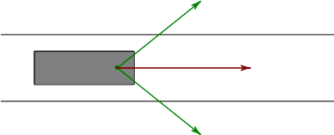 | 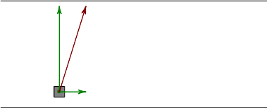
Caída de un cuerpo en un plano inclinado
Cuando situamos un cuerpo en un plano inclinado para que caiga por él según la acción de la gravedad, para estudiar lo que ocurre necesitamos descomponer la fuerza de la gravedad en dos fuerzas diferentes: una paralela al plano inclinado, que es la que hace descender el cuerpo, y otra perpendicular al plano, que es la que provoca rozamiento.
Sogatira
El sogatira es un juego en el que dos equipos tiran de una cuerda en la misma dirección pero en sentidos distintos. Cuando el módulo de las fuerzas es el mismo, la cuerda no se mueve porque la resultante de las dos fuerzas es el vector nulo.
Caída de un cuerpo en un plano inclinado | Sogatira


